國立東港高級海事水產職業學校
安全衛生教育訓練辦法



國立東港高級海事水產職業學校安全衛生教育訓練辦法
中華民國108年 月 日
- 目的：
經由適切的程序，依據職業安全衛生法規規定應辦理之教育訓練，且考量本校人員進用、職務異動等實際情形，規劃及執行各種職業安全衛生教育之相關訓練，並為有效之評鑑，確保校內工作者(如：教職員工與工讀學生等)有執行職務之職能，以提昇其安全衛生之技術及知識水準，以符合政府法令之規定及學校長期人力資源發展規劃與個人長程職涯規劃之需求。
- 範圍：
本作業程序適用於規劃與執行職業安全衛生訓練作業之相關單位與個人。
- 參考文件：本校安全衛生管理規章。
- 內容：
  - 作業流程：
    - 訓練需求: 由本校職業安全衛生管理單位或人員協同本校各處、室及科或各學群及行政單位提出。
    - 擬定職業安全衛生教育訓練計畫: 由本校職業安全衛生管理單位或人員擬訂。
    - 計畫呈核: 由校長負責計畫之核定。
    - 計畫執行: 由本校職業安全衛生管理之單位或人員依據校長核定之計畫協調各科或各學群及行政單位執行。
    - 教育訓練結果檢討: 由負責本校職業安全衛生管理之單位或人員協同本校各處、室及科或各學群及行政單位執行。
    - 教育訓練記錄存檔: 由本校職業安全衛生管理單位或人員辦理。
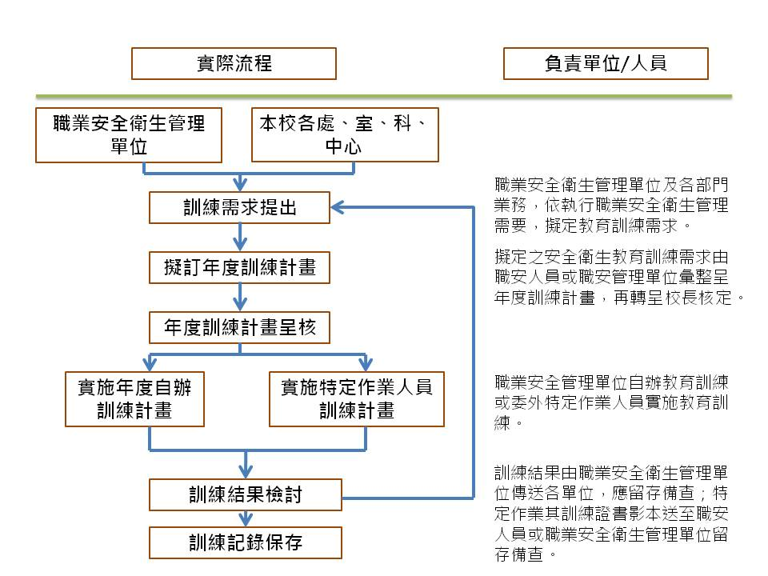
  - 權責：
    - 本校職業安全衛生管理單位或人員：
      - 彙整本校各單位職業安全衛生規定之訓練需求，自辦訓練及編列年度訓練計畫。
      - 編列職業安全衛生教育訓練預算
      - 依據訓練計畫辦理職業安全衛生等自辦教育訓練。
      - 依據人事單位提供新進教職員工及工讀學生及職務調動教職員工及工讀學生相關資料辦理訓練。
      - 提供校外訓練機構訓練訊息，供相關單位選派校內工作者參與訓練。
    - 人事單位
      - 提供新進校內工作者及職務調動校內工作者相關資料供辦理訓練3小時。
      - 評鑑職業安全衛生管理單位自辦訓練。
    - 校內各單位：依據校內工作者調動及作業需要提供職業安全衛生教育訓練需求供職業安全衛生管理單位或人員編列訓練計劃辦理訓練。
  - 定義：
    - 特定作業工作者：職業安全衛生法令中所特殊作業主管，指從事如有機溶劑、特定化學物質、粉塵、缺氧作業等場所作業管理之主管或人員；特殊作業操作人員，指從事操作堆高機、乙炔熔接裝置與集合氣體設施、危險性機械設備操作、起重機吊掛作業、作業環境測定等教職員工及學生，須經由勞動部職業安全衛生署指定之訓練機構訓練合格取得訓練證照者或參加技術士考試取得證照者，且須於規定時間受訓與複訓。
    - 校內工作者之安全衛生教育訓練課程表（如附表1所示）：依據職業安全衛生法令之規定，校內工作者應接受職業安全衛生及相關災防課程之教育訓練課程。
    - 職務調動工作者訓練：本項職務異動係指變更其工作科別之工作者，於異動後其所面臨之危害特性產生變化時，其重新接受教育訓練。
    - 負責職業安全衛生管理單位或人員自辦之訓練：依據法令規定、內部需求、管理規章修訂或其他原因可由校內工作者或聘請校外人士於校內開辦之課程。
  - 計劃
    - 制定校內各單位之工作者及特定作業工作者需求、規範各單位工作者應有相關之能及特定作業證照，確保其具有執行該單位職務之能力。
    - 訓練計畫：
各單位每年11月前提出職業安全衛生訓練需求，職業安全衛生管理單位人員應彙整各單位職業安全衛生教育訓練需求及職業安全衛生法之相關規定等，彙總成訓練計劃後，由校長核定，並據以辦理訓練。
  - 訓練之執行
    - 新進與變換工作之校內工作者
新進校內工作者之安全衛生教育訓練之課程如下所示：
- 職業安全衛生有關法規概要
- 職業安全衛生概念及安全衛生工作守則
- 作業前、中、後之自動檢查
- 標準作業程序
- 緊急事故應變處理
- 消防及急救常識暨演練
- 其他與作業有關之安全衛生知識
    - 新進與變換工作之業務主管
除1.中之一般安全衛生教育訓練外，應依下列課程增加6小時之課程
- 安全衛生管理與執行
- 自動檢查
- 改善工作方法
- 安全作業標準
- 其他
    - 校內工作者及特定作業工作者
      - 校內工作者及特定作業工作者訓練課程及時數，如附表1所示。
      - 特定作業工作者應取得特定作業校內工作者訓練合格證照或技術士證照校內工作；應依特定作業校內工作者參加複訓課程。
      - 負責職業安全衛生管理單位或人員，每年將校內工作者訓練之訓練課程及時間傳送各單位，並依據年度訓練計畫排定訓練。
      - 經排定訓練校內工作者因故無法參加訓練，應於「訓練申辦表」（如附表2所示）會簽時填寫不能參加原因，經派訓單位主管同意核定之。
    - 自辦訓練
      - 依據法令規定；本校職業安全衛生管理單位須辦理之教育訓練如緊急事故處理小組訓練、消防訓練、管理規章制定修訂訓練等訓練課程時間附件自辦訓練課程表。
      - 安全衛生管理規章辦理訓練應說明訓練對象，接受訓練校內工作者應符合其作業需要。校內工作者(不含實驗室、試驗及實習場所等)均應接受一般行業安全衛生教育訓練。
      - 安全衛生管理單位或人員應依計畫實施教育訓練，於年度結束統計教育訓練實施達成率及課程參與率做為下年度規劃教育訓練參考。
    - 外訓及委訓部分，受訓教職校內工作者悉依訓練機構之有關規定，確實遵守。
    - 經簽核同意辦理教育訓練校內工作者，無故未參加訓練者，職業安全衛生管理單位應將其訓練相關資料送其主管，作為校內工作者列入考核參考。
    - 教育訓練講師：
      - 外聘講師：自辦教育訓練依課程需要，於依「訓練申辦表」簽請呈報校長核准之
      - 內部講師：本校具有相關職業安全衛生管理人員證照資格(甲種業務主管、安全衛生管理員及管理師)之教職員工，依課程需要及配合專長，簽請呈報校長核准之。
  - 評鑑（Check）
評估訓練的有效性，確保校內工作者達到目標：
    - 特定作業校內工作者結訓證書或證照影印留存職業安全衛生管理單位及人事單位之校內工作者個人檔。
    - 自辦教育訓練依訓練管理程序辦理評鑑。依性質內容由講師決定是否需要考核，考核方式分為筆試、口試與實作，講師若決定需要考核，則可選擇一項或數項實施。
五、本辦法經本校職業安全衛生委員會(或行政會議)審議後，陳請校長核定後公布實施；修正時亦同。
附表1 各實驗(習)場所特定證照訓練需求表(例應依實際需求填寫)
類別 | 訓練名稱 | 課程概要 | 每學年  上課時數(小時) | 備註
 | 職業安全衛生教育訓練 | 一、勞工安全衛生相關法規  二、職業安全衛生計畫及管理  三、專業課程 | 4
 | 防火教育訓練 |  | 2

附表2訓練申辦表
申請日期：
單位 |  |  |  |  | 姓名
職稱
上課日期 |  |  | 上課時間 |  |  |  |  | 地點
性質  上課緣由 | □證照類 □科別專業需求  □其他_____________________________________________________  說明：
課程名稱
課程內容 | （若主辦單位有課程表時，請附上）
課程費用：新台幣 元 |  |  |  | 申請費用：新台幣 元  自 費：新台幣 元  合 計：新台幣 元
備註：
- 課程性質：
  - 課程性質如為證照類，請註明該證照應用或為延續已應用證照之資格等理由。
  - 課程性質如為專業類，請註明該課程對專業應用或工作上之影響理由。
  - 課程性質如為新知或未來可能之業務應用，請註明其理由。
- 本申請表請於參加教育訓練前提出，本單影本暨心得報告併於憑證黏存單報支費用。
- 如為上班時間內之系列課程(至少2次以上)，請向訓練單位申請出勤狀況證明。
申請單位 |  | 會簽單位 |  |  |  | 核准
申請人  單位主管 |  | 職業安全衛生管理單位  人事室

